Q3Q4解题

Q3:开发一个模型，它将使用来自您的位置模型的信息来推荐设备的初始部署点和搜索模式，以尽量减少丢失的潜水器的定位时间。确定找到潜水器的概率作为时间和累积的搜索结果的函数。

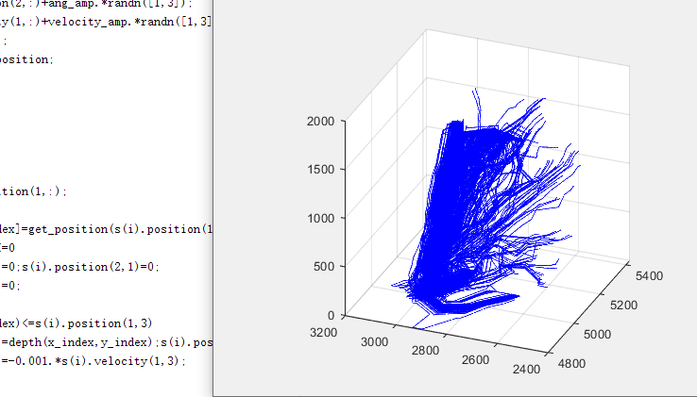 初始部署位置为失联后，赶路的时间与模型预测的相应时间潜艇所在的位置，这样能在随洋流发散之前尽量快地找到潜艇(可以多扯一些)。搜索策略为贝叶斯搜索+类似蚁群算法的方法。在当前位置释放相当数量num个状态随机的模拟潜艇，计算它们大致可能的流向，并用矢量合成方法来决定接下来应该走的方向(蚁群)。到达下一地点后更新环境参数和已搜索路径，重新计算新的朝向(贝叶斯搜索)。

计算概率当做没看到这个问题。

Q4: 开发一个模型，它将使用来自您的位置模型的信息来推荐设备的初始部署点和搜索模式，以尽量减少丢失的潜水器的定位时间。确定找到潜水器的概率作为时间和累积的搜索结果的函数。

多搜救艇问题直接祭出Q3的模型，赛博潜艇进化真实潜艇，如果潜艇聚集，可以选择模拟中所有可能的路线和朝向均分，潜艇不足则按照大趋势优先分配。将海域区块化，分散的潜艇使用深度优先算法来寻径(优先方向始终为最大概率方向，次选方向为较低概率方向)。还可以水一些。